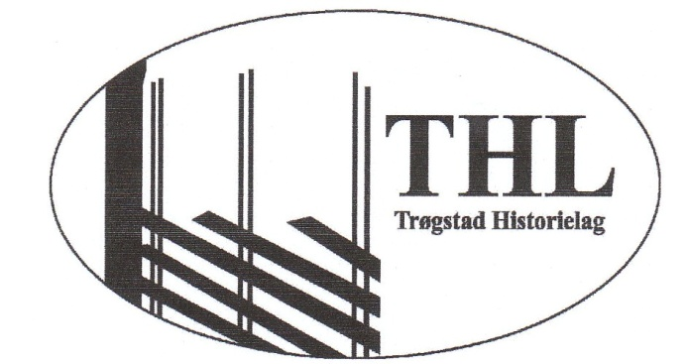

Trøgstad Historielag, årsberetning 2012 -2013
Vi er noenlunde stabile i medlemsmassen, ca 220 medlemmer. Det er vi fornøyd med, vi ønsker alltid flere medlemmer velkommen.
Styret i denne perioden har vært:
Leder- Jan Isaksen
Nestleder – Anne Aarmo Baastad
Sekretær- Ellen Baastad
Styremedlemmer: Kåre Steffensen,
Gunni Skaarer
Gerd Kallak Hveding
Karl Kure
Vara: Bjørg Jorud og Solveig Berger.
Lillian Strenger sørger for at regnskapet er i orden.Tusen takk for hjelpa!
Siden årsmøtet 22. februar -12 har styret hatt 9 møter. Varamedlemmene har fått innkalling og møtt opp.
Styret har vært representert i Østfold Historielags årsmøte, på tillitsmannsmøter, møter i Kulturaksen og på nettverksmøter med kommunens lag og foreninger.
Vi får også invitasjoner fra kulturaktiviteter rundt omkring i kommunene, - de fleste av disse står også avertert i avisen og på Østfolds historielags hjemmesider.
Leder er aktiv i ”Heimen og Bygda” og informerer om virksomheten vår der.
Vi har tradisjonen tro hatt 2 medlemsmøter:
Vårmøtet 25. april var vi på Folkvang i Båstad. Det er et av de eldste grendehusene i landet i fortsatt bruk. Sverre Egeberg fortalte interessert og engasjert om huset og historien. Professor Manfred Heun fortalte minst like engasjert om når og hvordan de første menneskene begynte å dyrke jorda.
To av Kulturskolens elever underholt.
Høstmøtet 7. november samlet nærmere 40 personer i Langseterbygningen.
Kulturinnslaget denne gangen var Lars Johanson fra Ørje. Han spilte og sang egenproduserte viser og andres viser bl.a. av Sunde.
Når det gjaldt hovedforedraget, holdt vi oss i egne rekker. Leder Jan fortalt levende om hva gårdsnavn i bygda kan bety – meget interessant.
Vi har et nært samarbeid med tirsdagsklubben og slektsforskning. Inger Johanne Karlsrud og Ragnhild Haakaas inviterte frivillige som kunne hjelpe til med å hente inn data fra den enkelte boplass. Det jobbes med å få en bosetnings- og slektshistorie i kommunen.
Etterpå var det kveldsmat- det smakte, samt god prat.
På begge møtene hadde vi åresalg. Tusen takk til dere som tok lodd.
Kalenderen vår var som vanlig til salgs på dette møtet.
Den 17.juni deltok vi på åpen gård som vanlig. Denne gangen hadde vi tilbud på neslesuppe. Gerd stod for garnfarging og vi hadde lynlotteri og salg av bøker.
Et annet viktig tema som opptok bygda i 2012, var en evt. vindmøllepark på Grorudfjellt/ Stiklaområdet.
Vi bidro med en oversikt over kulturminner i det aktuelle området.
Sommerturen gikk til Lillehammer, Maihaugen 25.august. Det var en dagstur. De som deltok var fornøyd. Men vi fikk ønske om flerdagstur.
Jul i bygda, 1.på Skjønhaug og 8. des. i Båstadsolgte vi kalendere og bøker.
Vi har også vært med på Næringslivsmessa i Hallen – i år var det 9. februar.
-i forbindelse med minneinnsamling vil THL oppfordre medlemmer til å intervjue personer født før 1950 om deres liv eller sende inn egen livshistorie innen 1.11.2013 til
LLH: siv.kolstad@hf.ntnu.no eller Dis Norge: epost@disnorge.no
Husk hvor mye som har skjedd i løpet av vår generasjon.
Vi har vært sammen med tirsdagsklubben ved flere anledninger. Bl. a felles jule/nyttårsbord i fjor og i år, meget vellykket. Vi var også sammen med Tirsdagsklubben på stabburet til Inger Johanne Karlsrud i forbindelse med hvordan skrive bygdebok.
Vi deltok også i feiringen av Tirsdagsklubbens 40-års jubileum. Vi har et godt samarbeid.
Det meste som skjer, blir lagt inn på hjemmesida vår.
Vi ønsker oss fortsatt flere e-postadresser.

Trøgstad Historielag.
25.2.2013
Ellen Baastad
Sekr.

